Sprawozdanie z programowania

Temat: indywidualne opracowanie bazy danych

Wykonawca:  Imię Nazwisko  Nr indeksu  Kierunek  System(stacjonarny, niestacjonarny) | Kruzhylina Oleksandra  26960  Informatyka  Stacjonarny
Termin zajęć: data, godz | 29.11.2022
Numer grupy ćwiczeniowej | L3
Data oddania sprawozdania | 14.12.2022
Ocena końcowa

- Cel programu:
Program musi zapisywać, wyświetlać oraz pozwalać na redagowanie już wcześniej zapisanych rekordów.
Program musi pobierać dane od użytkownika.
- Funkcje
  - Wyświetlanie możliwych opcji do zrobienia
Na początku użytkownik podaje słowo-klucz, dzięki któremu program będzie wiedział, jaki plik trzeba otworzyć, to się dzieje w funkcji main.
Plik otwiera się bezpośrednio w wywoływanej funkcji wyszukiwania, dodania rekordów itd. Teraz istnieje 4 słowa-kluczy do wyboru. Gdy użytkownik źle podaje słowo-klucz, program wraca na początek. Dla ułatwienia wykorzystania programu, nazwy słów-kluczy oraz rekordów są wypisywane i jest możliwość ich kopiowania.
Po wykonaniu jednej z wybranych opcji (funkcja menu), program się pyta o powtórzenie.
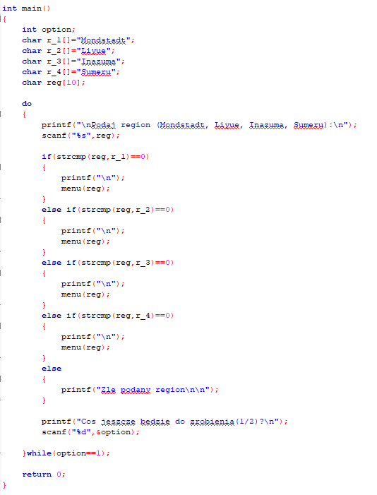
- Funkcja main:

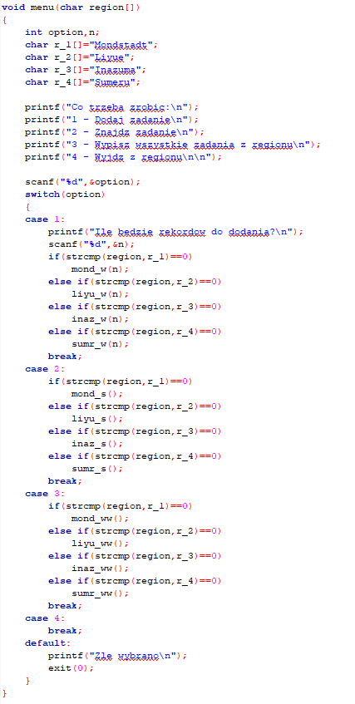
- Funkcja menu:

  - Dodanie rekordów
Po wybraniu opcji „Dodaj zadanie”, program otwiera funkcję dodania rekordów. W zależności od tego, jakie było podane słowo-klucz, otwiera się osobna funkcja, która dotyczy tylko jednego pliku rekordów. Użytkownik może dodać nieskończenie wiele rekordów.
Kiedy użytkownik podaje wykonalność jakiegoś podpunktu, można zastosować tylko O (tak) i X (nie). To jest zrobione dla możliwego tłumaczenia programu na inne języki.
- Funkcja dodania

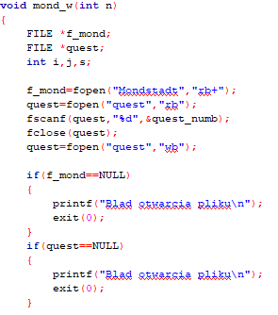
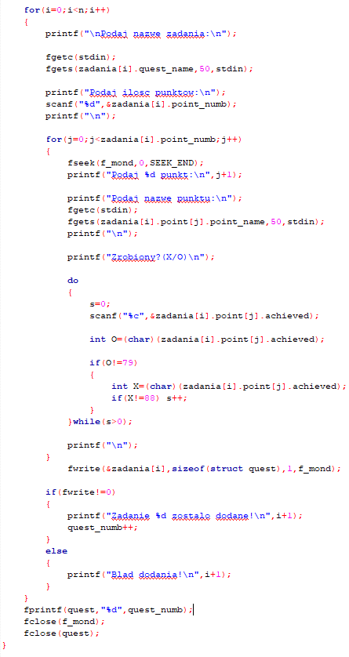

- Wyszukiwanie rekordów
Po wybraniu opcji „Znajdź zadanie”, program otwiera funkcję wyszukiwania rekordów. W zależności od tego, jakie było podane słowo-klucz, otwiera się osobna funkcja, która dotyczy tylko jednego pliku rekordów.
Program przed wyszukiwaniem wypisuje nazwy rekordów dla kopiowania przez użytkownika. Użytkownik może wyszukać tylko jeden rekord na raz. Gdy użytkownik niepoprawnie podaje nazwę, program pisze, „Nie znaleziono zadania”. Gdy w pliku z ilością rekordów jest liczba 0 (w pliku „quest” znajduje się liczba), wypisuje „Nie ma zadań…”.
Po wykonaniu wyszukiwania rekordu, jest możliwość zmiany opcji „wykonano” w którymkolwiek podpunkcie. Robić to, czy nie wybiera użytkownik. Tak samo można usunąć wyszukany rekord oraz zmienić nazwę. To też zależy od decyzji użytkownika. Gdyż chce zrobić jedną z powyższych czynności, zostaje przekierowany do osobnej funkcji.
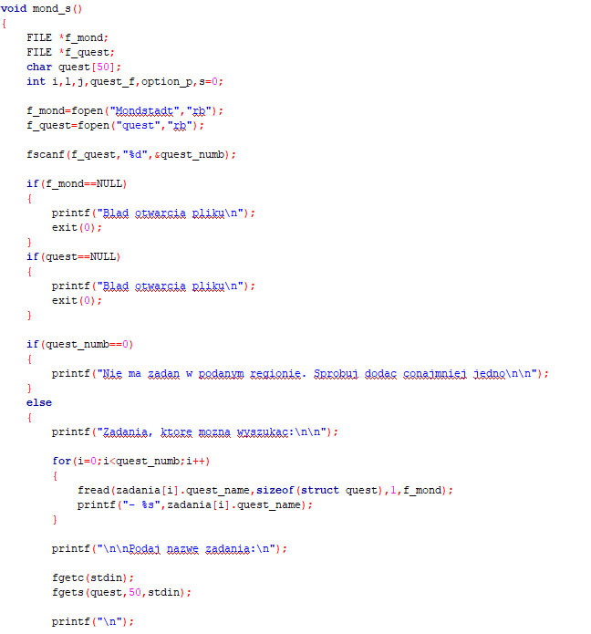
- Funkcja wyszukiwania
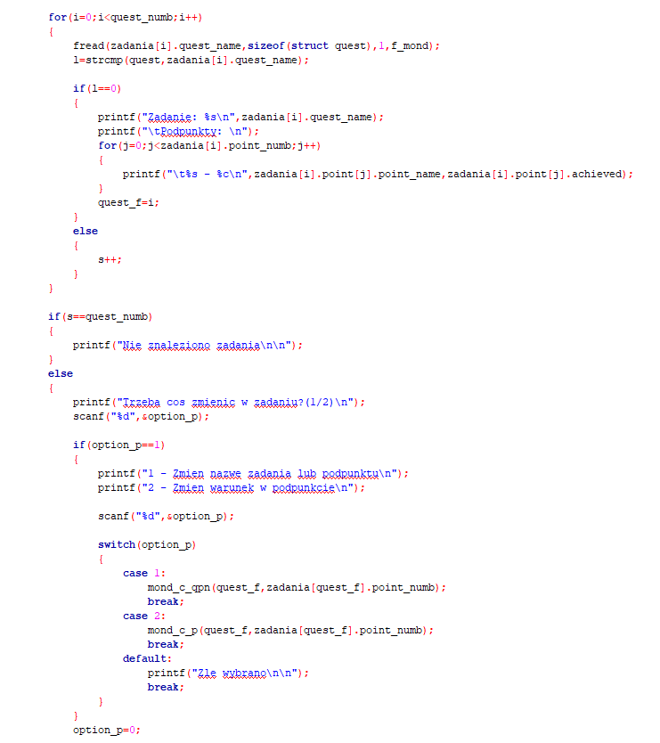
- Redagowanie rekordów (zmiana nazwy):
Po wybraniu opcji zmiany rekordu oraz wyboru zmiany nazwy, otwiera się funkcja zmiany nazw. W zależności od tego, jakie było podane słowo-klucz, otwiera się osobna funkcja, która dotyczy tylko jednego pliku rekordów.
Na raz można redagować nazwę tylko jednego parametru. Gdy użytkownik źle podaje nazwę, program nic nie zmienia.
- Funkcja zmiany nazwy rekordu (początek):
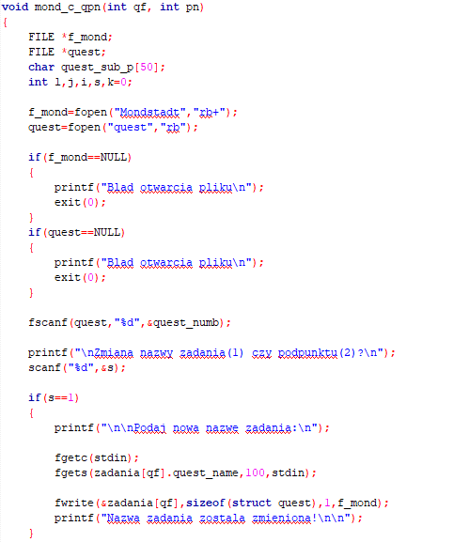
- Funkcja zmiany nazwy parametru (kontynuacja)
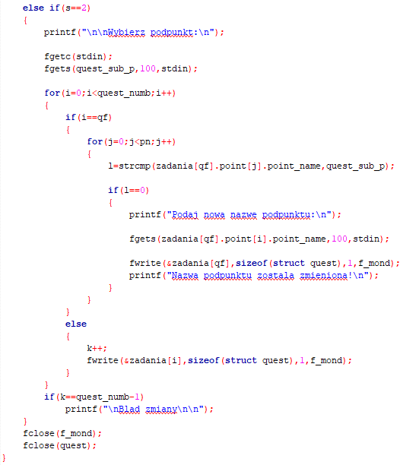

- Redagowanie rekordów (zmiana warunków)
Po wybraniu opcji zmiany rekordu oraz wyboru zmiany warunku, otwiera się funkcja zmiany warunku. W zależności od tego, jakie było podane słowo-klucz, otwiera się osobna funkcja, która dotyczy tylko jednego pliku rekordów.
Na raz można redagować tylko jeden warunek. Gdy użytkownik źle podaje nazwę, program nic nie zmienia.
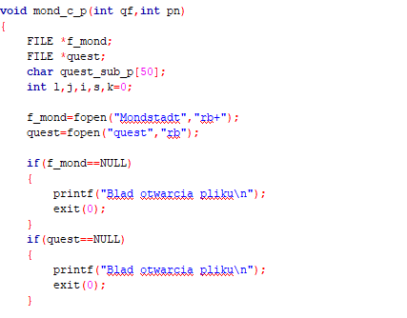
- Funkcja zmiany warunku

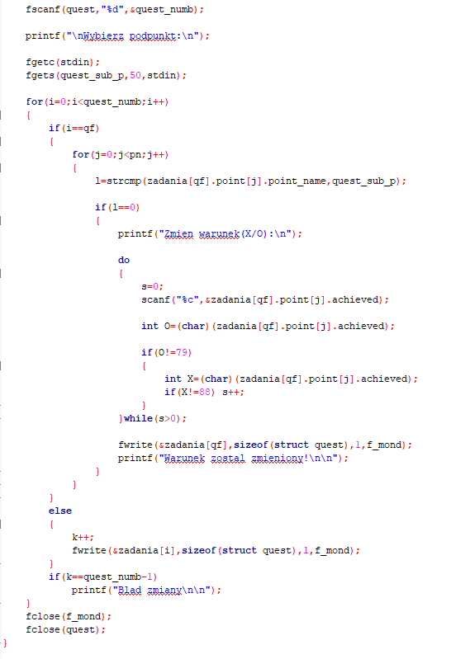

- Usuwanie rekordów
Po akceptacji opcji „Usuń zadanie”, program otwiera funkcję usuwania rekordów. W zależności od tego, jakie było podane słowo-klucz, otwiera się osobna funkcja, która dotyczy tylko jednego pliku rekordów.
Na raz można usunąć tylko jeden rekord. Po usunięciu rekordu, nie można go przewrócić. Tylko osobno dodać taki sam rekord w opcji dodania.
- Funkcja usuwania:
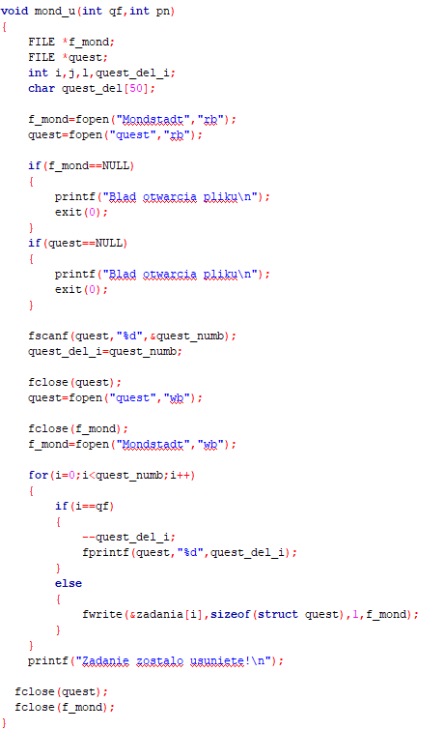

- Wypisywanie wszystkich rekordów
Po wybraniu opcji „Wypisz wszystkie zadania”, program otwiera funkcję wypisywania rekordów. W zależności od tego, jakie było podane słowo-klucz, otwiera się osobna funkcja, która dotyczy tylko jednego pliku rekordów.
Wypisują się wszystkie zadania z podanego pliku. Gdy rekordów nie ma (w pliku ”quest” jest liczba 0), program wypisuje „Nie ma zadań…”
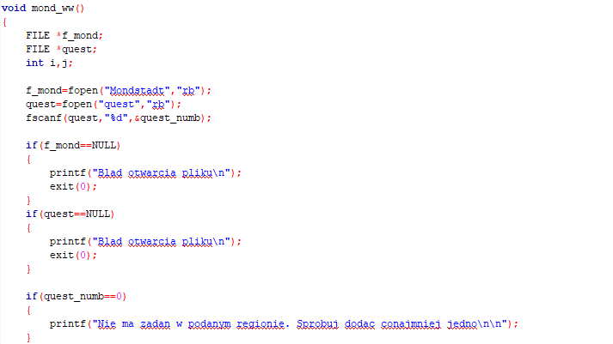
- Funkcja wypisywania

- Uwagi
Program jest zrealizowany dla czterech słów-kluczy, ale w sprawozdaniu podaję zrzuty ekranu tylko z jednego. Kod dla każdego słowa jest identyczny za wyjątkiem zmienionych nazw wskaźników dla plików oraz zmienionych plików.
Gdy użytkownik zamknie program w środku wykonywanej funkcji, trzeba będzie zmieniać dane bezpośrednio w wywołanych plikach.

